МІНІСТЕРСТВО ОСВІТИ І НАУКИ, МОЛОДІ ТА СПОРТУ УКРАЇНИ

НАВЧАЛЬНО-НАУКОВИЙ КОМПЛЕКС

«ІНСТИТУТ ПРИКЛАДНОГО СИСТЕМНОГО АНАЛІЗУ»

НАЦІОНАЛЬНОГО ТЕХНІЧНОГО УНІВЕРСИТЕТУ УКРАЇНИ

«КИЇВСЬКИЙ ПОЛІТЕХНІЧНИЙ ІНСТИТУТ»

КАФЕДРА СИСТЕМ І МЕТОДІВ ШТУЧНОГО ІНТЕЛЕКТУ

**Лабораторна робота №9**

з курсу **“**[Аналіз даних Інтернет медіа та соціальних мереж](https://classroom.google.com/u/0/c/NTYyODkzMjAzMjQ5)**”**

**Виконав:**

студенти 5 курсу

групи КІ-21мп

Зарицький О.О.

**Київ – 2023**

Первинне відображення мережі:

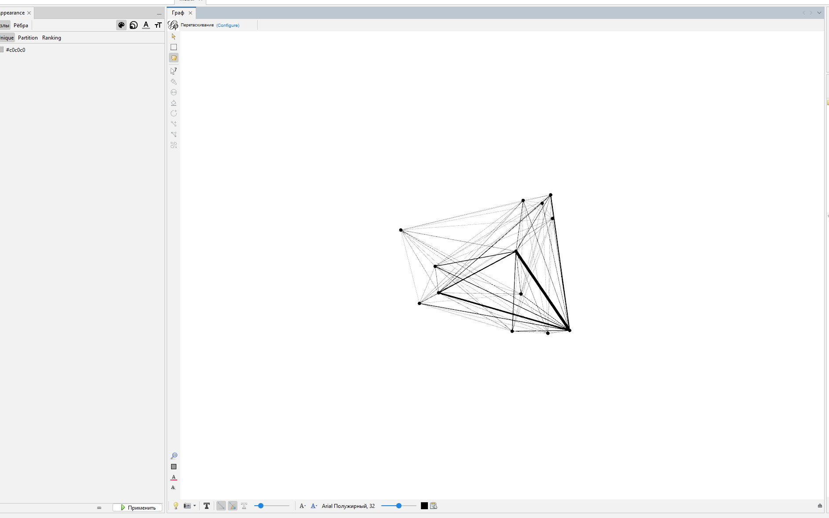

Візуалізація у режимі обробка:  
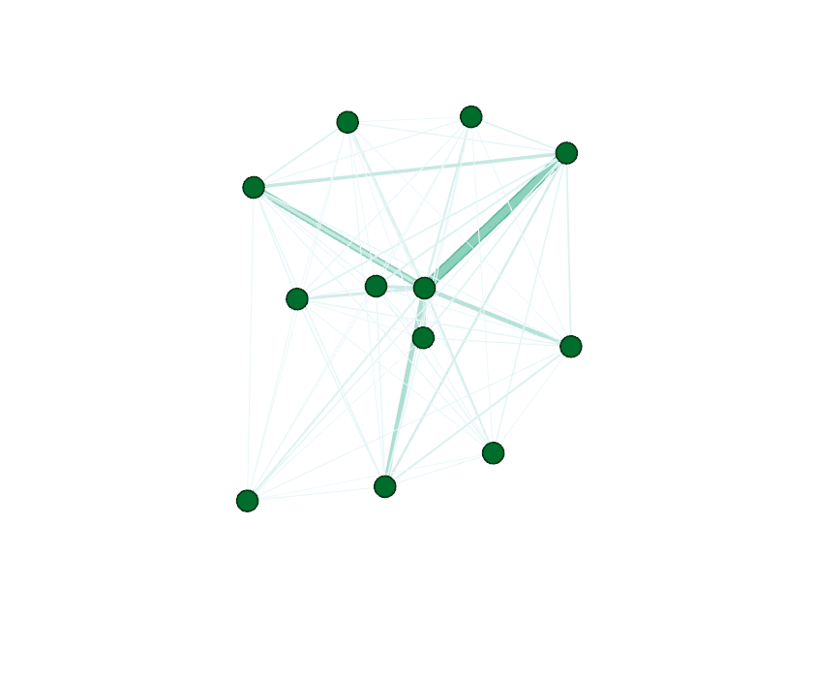

Візуалізація в режимі Перегляд :  
